DS-V-08
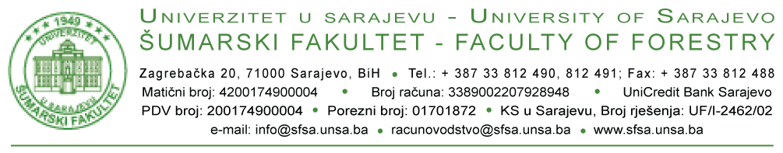
Vijeće doktorskih studija Šumarskog fakulteta
Sarajevo, _______________

NASTAVNO-NAUČNOM VIJEĆU
ŠUMARSKOG FAKULTETA
UNIVERZITETA U SARAJEVU

Predmet: Izvještaj o doktorskoj disertaciji sa prijedlogom sastava komisije za odbranu doktorske disertacije

Na osnovu odredbi Pravila studiranja za treći ciklus studija na Univerzitetu u Sarajevu i Pravilnika za treći ciklus studija na Šumarskom fakultetu Univerziteta u Sarajevu, a na osnovu zahtjeva studenta sa saglasnošću mentora, Vijeće doktorskih studija Šumarskog fakulteta Univerziteta u Sarajevu na svojoj sjednici održanoj XX. XX. XXXX. godine razmatralo je dostavljenu doktorsku disertaciju i prijedlog za sastava komisije za odbranu doktorske disertacije kandidata:

Ime i prezime studenta

studenta trećeg ciklusa studija na studijskom programu

Naziv studijskog programa

pod naslovom

Naslov radne verzije doktorske disertacije

o čemu Nastavno-naučnom vijeću Fakulteta podnosi slijedeći

IZVJEŠTAJ SA PRIJEDLOGOM

I
Vijeće doktorskih studija je svojom zapisnički zabilježenom konstatcijom utvrdilo da dostavljena doktorska disertacije u formalnom i tehničkom smislu ispunjava uslove za upućivanje u proceduru javne odbrane.

II
Vijeće doktorskih studija Nastavno-naučnom vijeću Fakulteta predlaže da u proceduru imenovanja uputi slijedeći sastav komisije za odbranu doktorske disertacije:

 | 1. |  | Predsjednik komisije
 | 2. |  | Mentor – član komisije
 | 3. |  | Član komisije

Predsjednik Vijeća doktorskih studija

________________________
Prof. dr

